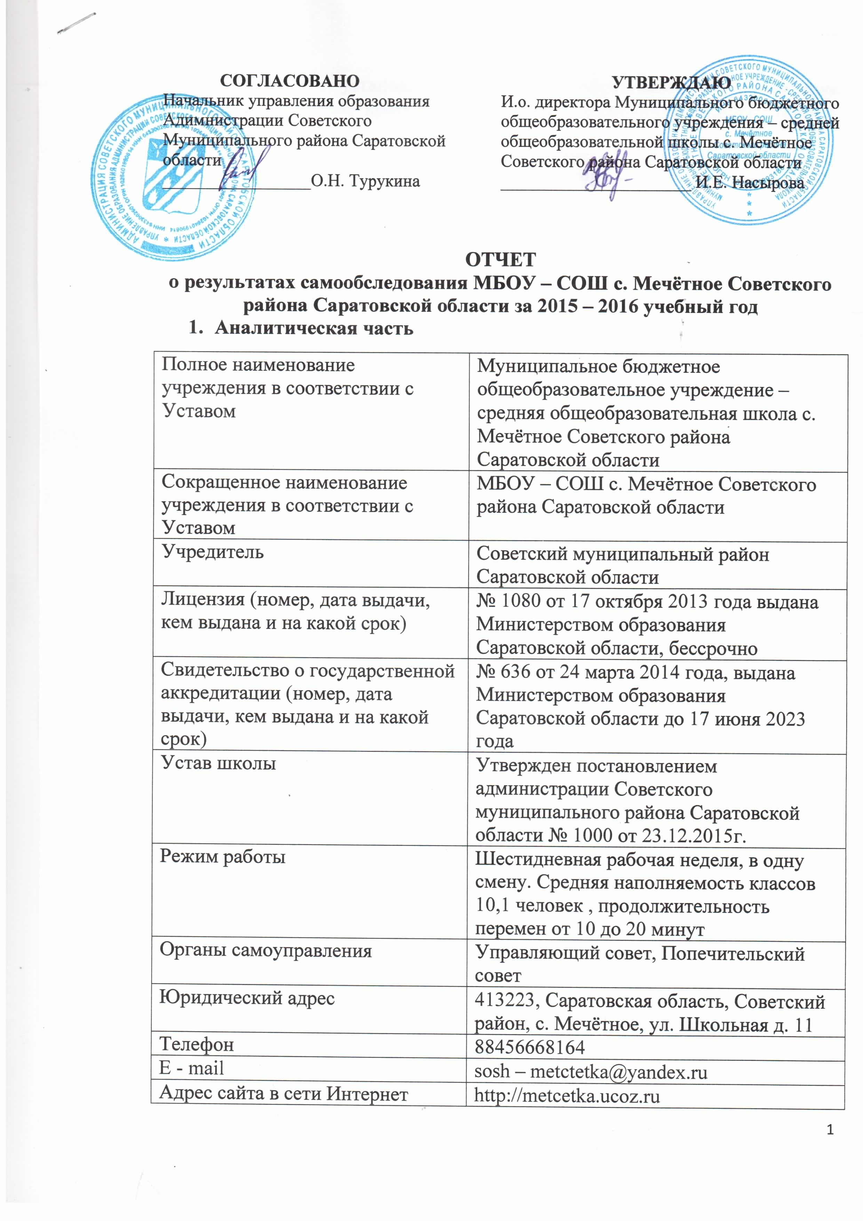

В соответствии с установленным статусом образовательное учреждение реализует образовательные программы начального, основного, среднего общего образования.
В 2015 – 2016 учебном году было скомплектовано 10 классов и контингент обучающихся МБОУ – СОШ с. Мечётное составлял 98 человек. На конец года 95 человек.
Контингент учащихся на конец 2015 - 2016 уч.года:
Класс | Общее  количество классов | Общее количество  учащихся
1 | 1 | 12
2 | 1 | 8
3 | 1 | 9
4 | 1 | 10
5 | - | -
6 | 1 | 9
7 | 1 | 12
8 | 1 | 13
9 | 1 | 13
10 | 1 | 4
11 | 1 | 5
Итого | 10 | 95
Средняя наполняемость классов составляет:
Количество учащихся:
1 - 4 - 39 учащихся;
5 - 9 - 47 учащихся;
10 - 11 - 9 учащихся;
Средняя наполняемость классов по школе - 10 человек.
Результаты государственной итоговой аттестации 9 класс:
В 2015-2016 учебном году в 9 классе обучалось13 учащихся по основной образовательной программе, из них 1 учащийся на дому. Процедуру ГИА в соответствии с Порядком проведения государственной итоговой аттестации по образовательным программам основного общего образования прошли 13 учащихся 9 класса. На основании протоколов проверки государственной экзаменационной комиссии работ, учащихся по сдаваемым предметам получены следующие результаты:
Предмет | Кол-во уч-ся | «5» | «4» | «3» | «2» | Средний  балл по  школе | Кач -во знаний по школе | Кач -во знаний по  области | % соответствия  годовым оценкам
математика | 13 | 1 | 5 | 5 | 2 | 13/3 | 46 |  | 54
русский язык | 13 | 3 | 2 | 7 | 1 | 26/4 | 39 |  | 54
обществознание | 10 | 0 | 5 | 3 | 2 | 23/3 | 50 |  | 20
география | 2 | 0 | 1 | 1 | 0 | 21/4 | 50 |  | 0
физика | 10 | 1 | 1 | 5 | 3 | 14/3 | 20 |  | 20
биология | 2 | 0 | 0 | 2 | 0 | 22/3 | 0 |  | 100
ИТОГО |  |  |  |  |  | 20/3 | 34,2 |  | 41
Выпускники с ОВЗ, сдававшие ГИА в особом режиме – Чуйков Иван Александрович
Класс | Предмет | Писали ГВЭ | Оценки |  |  |  | % успеваемости | % качества | % соответствия | Средний балл
 |  |  | 5 | 4 | 3 | 2
9 | Математика | 1 | 0 | 1 | 0 | 0 | 100 | 100 | 100 | 9/4
 | Русский язык | 1 | 0 | 0 | 1 | 0 | 100 | 0 | 0 | 10/3
В соответствии с результатами государственной итоговой аттестации 2 учащихся получили аттестаты с отличием за освоение образовательной программы ступени основного общего образования.
Если сравнить итоги прохождения ОГЭ в 2016 по качеству знаний с результатами 2015 года, получим следующее:
Сравнительный анализ результатов ГИА за 2014-2015 и 2015-2016 учебный год.
предмет | количество учащихся |  | качество знаний
 | 2014-2015 | 2015-2016 | 2014-2015 | 2015-2016
русский язык | 13 | 13 | 46,2 | 38,5
математика | 13 | 13 | 15,4 | 46,2
обществознание | 3 | 10 | 100 | 30
география | 3 | 2 | 100 | 50
биология | 0 | 2 | - | 0
физика | 0 | 10 | - | 20
Результаты единого государственного экзамена:
На конец 2015 - 2016 учебного года в 11 классе обучалось 5 человек, все были допущены к сдаче ЕГЭ. По итогам учебного года выпускники 11 класса имели следующие показатели:
Класс | Всего | На «5» | На «4» и «5» | На «3» | На «2» | Качество знаний
11 | 5 | 1 | 3 | 1 | 0 | 80
В текущем учебном году ученики 11 класса могли сдавать математику на базовом и профильном уровне. Кроме обязательных экзаменов по русскому языку и математике, обучающиеся 11 класса сдавали экзамены по выбору:
Русский язык | Математика (базовая) | Математика (профильная) | География | Обществознание | Физика | Биология | Литература
5 | 5 | 4 | 1 | 4 | 1 | 2 | 1
100 | 100 | 80 | 20 | 80 | 20 | 40 | 20
Результаты ГИА в формате ЕГЭ на основании протоколов проверки работ учащихся представлены в таблице ниже:
Предмет | кол-во сдавав-  ших | пороговое значение | Не преодолели  «порог» | min.  балл по школе | max.  балл по школе | ср. балл по школе | ср. балл по району | ср. балл по области
русский язык | 5 | 20(34) | 0 | 50 | 91 | 62 | 67,5
математика Б | 5 | 7 | 0 | 12 | 17 | 14/4 | 14/4
математика П | 4 | 27 | 1 | 23 | 50 | 38 | 44
Общество | 4 | 42 | 0 | 52 | 67 | 61 | 48
география | 1 | 37 | 0 | 68 | 68 | 68 | 63
литература | 1 | 32 | 0 | 59 | 59 | 59 | 54,5
биология | 2 | 36 | 0 | 38 | 44 | 41 | 59,2
физика | 1 | 36 | 0 | 45 | 45 | 45 | 48,5
5 выпускников 11 класса получили аттестат о среднем общем образовании. 1 выпускница Артюхина Анастасия Николаевна награждена медалями РФ «За особые успехи в учении», администрации Советского муниципального района Саратовской области «За успехи в учении».
Педагогический коллектив школы в 2015-2016 учебном году продолжил работу над методической темой «Совершенствование образовательного процесса в условиях системно-деятельностного подхода в обучении и воспитании» в условиях модернизации и профилизации образования при переходе на федеральные государственные образовательные стандарты»
Мы реализуем в своей деятельности спектр образовательных услуг по программам начального общего, основного общего образования, среднего общего образования и дополнительного образования.
В старшей школе дети могут выбрать индивидуальную образовательную траекторию, определиться с выбором дальнейшего профессионального образования с помощью:
- системы предпрофильного образования в 9-х классах;
- обучения в профильных классах;
- проектной деятельности на уровне школы, района, региона.
На старшей ступени в 2015 – 2016 учебном году осуществлялось профильное образование по социально - экономическому профилю. 55 % старшеклассников охвачены профильным обучением.
В 2015 - 2016 учебном году школа является муниципальной площадкой по теме «Реализация требований ФГОС средствами ИКТ в условиях сельской школы».
На базе школы в 2015-2016 учебном году проведены:
- этап открытых уроков муниципального конкурса «Учитель года -2016»
Сведения о педагогических кадрах:
Анализ качественных и количественных характеристик педагогического состава
 | 2014-2015 уч.г. | 2015-2016 уч.год
Количество педагогов | 17 | 17
С высшим образованием | 14 человек/82,3% | 15 человек/88,2%
С высшим не педагогическим образованием | 1 человек / 5,9% | -
С незаконченным высшим образованием | 1 человек / 5,9% | -
Со средне - специальным  образованием | 1_ человек / 5,9% | 1_ человек / 5,9%
Со средним образованием | 0 человек / 0% | 0 человек / 0%
Высшую квалификационную категорию имеют 8 педагогов (47,1 %), первую - 4 (23,5 %), без категории - 5 (29,4%). Почетные звания и награды имеют 3 человека. Все прошли курсовую подготовку.
Педагоги школы своевременно проходят курсовую подготовку, в том числе повышение квалификации по применению в образовательном процессе федеральных государственных образовательных стандартов.
Учебно - методическое, библиотечно-информационное, материально-техническое обеспечение образовательного процесса.
Одним из условий эффективного функционирования образовательного учреждения является материально-техническая база. В школе созданы все условия для организации учебно - воспитательного процесса.
Техническое обеспечение:
Количество компьютеров (всего) | 50
Количество ПК, используемых в учебном процессе | 50
Количество ПК, находящихся в свободном доступе | 15
Количество компьютерных классов/ количество компьютеров | 2/30
Число классов, оборудованных мультимедиа проекторами | 8
Количество видеотехнических устройств | 2
Количество аудиотехнических устройств | 5
Наличие учебно-практического и учебно-лабораторного оборудования  (краткая характеристика оснащенности по предметам: физика, химия, биология, технология, физическая культура) | Кабинеты физики, химии, биологии оснащены необходимым учебно - практическим и учебно- лабораторным оборудованием.  Оснащенность предметов технология и физическая культура позволяет обеспечить реализацию школьного учебного плана.
Специализированная учебная мебель | 7 кабинетов
Доля рабочих мест учителя, оснащенных компьютерами составляет - 100 %. Все компьютеры оснащены лицензионным программным обеспечением.
В школе работает библиотека, читальный зал, планируем проведение сети Интернет в читальный зал библиотеки.
Основной фонд составляет 4035 экз в т.ч. учебной литературы - 1621 экз,художественной литературы - 1856 экз, методической – 337 экз.
Аудиовизуальные средства - 221 экз.
В школе работает музейная комната Боевой и Трудовой Славы.
Школа располагает 17 - ю учебными кабинетами, спортивным, тренажерным и актовым залами, столовой, имеет комбинированную мастерскую.
- Общая площадь здания – 2627,3 кв. м.
При школе имеется благоустроенный пришкольный участок, спортивные площадки (футбольная, волейбольная, баскетбольная), полоса препятствий, площадки для отдыха.
Одной из важнейших задач школы является обеспечение безопасности обучающихся.
Для создания безопасных условий имеется 11 огнетушителей. Огнетушителями школа укомплектована полностью. Установлена автоматическая пожарная сигнализация. Запасные выходы находятся в рабочем состоянии. Установлено внутреннее и внешнее видеонаблюдение общим количеством 7 камер.
Охрана образовательного учреждения осуществляется круглосуточно.
Мероприятия по обеспечению безопасности, проведенные администрацией и коллективом школы:
- разработан паспорт антитеррористической безопасности школы;
- разработана нормативно-правовая база по обеспечению безопасности школы;
- установлена автономная пожарная сигнализация;
- реализован план работы по безопасности, который включает: изучение правил дорожного движения, правил пожарной безопасности, правил антитеррористической безопасности, правил техники безопасности в рамках предмета «Основы безопасности жизнедеятельности»;
- организован пропускной режим в школе;
- установлено видеонаблюдение.
- приобретен металлодетектор.

Трудоустройство выпускников (обучающихся) МБОУ – СОШ с. Мечётное 9, 11 классов в 2016 году
9 класс
Количество учащихся на начало уч. года | Окончили всего | город | село | Поступают |  |  |  |  | НПО | СПО | На работу | Выбыло за пределы области | Не работают  и не  учатся | Армия | Другое (указать причины)
 |  |  |  | В 10 класс |  |  | Из них в открытые (сменные) школы и УКП
 |  |  |  | всего | город | село | город | село
13 | 13 | 0 | 13 | 6 | 0 | 6 | 0 | 0 | 0 | 5 | 0 | 0 | 0 | 0 | 2 (повторный год)
11 классы
Количество учащихся на начало уч. года | Окончили всего | город | село | Поступают |  |  | На работу | Выбыло за пределы области | Не работают  и не  учатся | Армия | Другое
 |  |  |  | ВУЗ | НПО | СПО
5 | 5 | 0 | 5 | 2 | 0 | 3 | 0 | 0 | 0 | 0 | 0
Анализ прохождения образовательных учебных программ педагогов МБОУ-СОШ с. Мечётное за 2015 - 2016 учебный года и год.
предметы | По программе (кол.час.) |  | Фактически дано |  | Причины отставания (указать конкретно (КПК, болезнь, семинары, карантин и т.д.) | Меры по устранению (корректировка)
1-4 классы | 2 пол. | год | 2 пол | год |  | Программа пройдена с корректировкой
Русский | 360 | 680 | 351 | 671 | Температурный режим, «Лыжня России»
Математика | 287 | 543 | 275 | 531
Окружающий | 146 | 274 | 146 | 274
Лит.чтение | 228 | 439 | 219 | 430
Ин.язык | 104 | 204 | 102 | 197
5-9 классы
Русский | 277 | 524 | 242 | 492 | Семинары, праздничные дни
Математика | 362 | 680 | 343 | 652
Биология | 127 | 238 | 126 | 229
Литература | 181 | 307 | 169 | 304
Ин.язык | 208 | 420 | 197 | 381
ИВТ | 87 | 173 | 86 | 162
Физика | 100 | 208 | 104 | 199
Химия | 72 | 136 | 65 | 124
Экология | 76 | 136 | 70 | 130
География | 129 | 237 | 126 | 235
История | 148 | 270 | 138 | 261
Обществознание | 57 | 105 | 49 | 97
10-11 классы
Русский | 35 | 69 | 35 | 69 | Семинары, праздничные дни
Математика | 142 | 268 | 144 | 268
Биология | 38 | 68 | 37 | 67
Литература | 103 | 208 | 103 | 199
ИНО | 103 | 207 | 96 | 189
ИВТ | 34 | 69 | 37 | 69
Физика | 70 | 138 | 69 | 133
Экономика | 14 | 31 | 18 | 35
Химия | 38 | 68 | 35 | 65
География | 71 | 133 | 66 | 128
История | 72 | 133 | 64 | 124
Обществознание | 75 | 137 | 58 | 120

Практическая и теоретическая часть программ выполнена в полном объеме за счет корректировки
Результаты самообследования МБОУ-СОШ с. Мечётное
в 2015-2016 учебном году
N п/п | Показатели | Единица измерения
1. | Образовательная деятельность
1.1 | Общая численность учащихся | 95 человек
1.2 | Численность учащихся по образовательной программе начального общего образования | 39 человек
1.3 | Численность учащихся по образовательной программе основного общего образования | 47 человек
1.4 | Численность учащихся по образовательной программе среднего общего образования | 9 человек
1.5 | Численность/удельный вес численности учащихся, успевающих на "4" и "5" по результатам промежуточной аттестации, в общей численности учащихся | 48/57,8человек/%
1.6 | Средний балл государственной итоговой аттестации выпускников 9 класса по русскому языку | 4/26балл
1.7 | Средний балл государственной итоговой аттестации выпускников 9 класса по математике | 3/13балл
1.8 | Средний балл единого государственного экзамена выпускников 11 класса по русскому языку | 62 балл
1.9 | Средний балл единого государственного экзамена выпускников 11 класса по математике | Проф.38 балл  База 4/14
1.10 | Численность/удельный вес численности выпускников 9 класса, получивших неудовлетворительные результаты на государственной итоговой аттестации по русскому языку, в общей численности выпускников 9 класса | 0 человек/%
1.11 | Численность/удельный вес численности выпускников 9 класса, получивших неудовлетворительные результаты на государственной итоговой аттестации по математике, в общей численности выпускников 9 класса | 2/15% человек/%
1.12 | Численность/удельный вес численности выпускников 11 класса, получивших результаты ниже установленного минимального количества баллов единого государственного экзамена по русскому языку, в общей численности выпускников 11 класса | 0 человек/%
1.13 | Численность/удельный вес численности выпускников 11 класса, получивших результаты ниже установленного минимального количества баллов единого государственного экзамена по математике, в общей численности выпускников 11 класса | 0 человек/%
1.14 | Численность/удельный вес численности выпускников 9 класса, не получивших аттестаты об основном общем образовании, в общей численности выпускников 9 класса | 2/15% человек/%
1.15 | Численность/удельный вес численности выпускников 11 класса, не получивших аттестаты о среднем общем образовании, в общей численности выпускников 11 класса | 0 человек/%
1.16 | Численность/удельный вес численности выпускников 9 класса, получивших аттестаты об основном общем образовании с отличием, в общей численности выпускников 9 класса | 2/15%человек/%
1.17 | Численность/удельный вес численности выпускников 11 класса, получивших аттестаты о среднем общем образовании с отличием, в общей численности выпускников 11 класса | 1/20%0 человек/%
1.18 | Численность/удельный вес численности учащихся, принявших участие в различных олимпиадах, смотрах, конкурсах, в общей численности учащихся | 95человек/100%
1.19 | Численность/удельный вес численности учащихся - победителей и призеров олимпиад, смотров, конкурсов, в общей численности учащихся, в том числе: | 35 человек/37%
1.19.1 | Регионального уровня | 4 человек/4,2%
1.19.2 | Федерального уровня | 12 человека12,6%
1.19.3 | Международного уровня | 6 человека/6,3%
1.20 | Численность/удельный вес численности учащихся, получающих образование с углубленным изучением отдельных учебных предметов, в общей численности учащихся | 0 человек/%
1.21 | Численность/удельный вес численности учащихся, получающих образование в рамках профильного обучения, в общей численности учащихся | 5 человек/56%
1.22 | Численность/удельный вес численности обучающихся с применением дистанционных образовательных технологий, электронного обучения, в общей численности учащихся | 0человек/%
1.23 | Численность/удельный вес численности учащихся в рамках сетевой формы реализации образовательных программ, в общей численности учащихся | 0человек/%
1.24 | Общая численность педагогических работников, в том числе: | 18 человек
1.25 | Численность/удельный вес численности педагогических работников, имеющих высшее образование, в общей численности педагогических работников | 16 человек/89%
1.26 | Численность/удельный вес численности педагогических работников, имеющих высшее образование педагогической направленности (профиля), в общей численности педагогических работников | 15человек/83%
1.27 | Численность/удельный вес численности педагогических работников, имеющих среднее профессиональное образование, в общей численности педагогических работников | 2 человек/11%
1.28 | Численность/удельный вес численности педагогических работников, имеющих среднее профессиональное образование педагогической направленности (профиля), в общей численности педагогических работников | 1 человек/5%
1.29 | Численность/удельный вес численности педагогических работников, которым по результатам аттестации присвоена квалификационная категория, в общей численности педагогических работников, в том числе: | 13 человек/72%
1.29.1 | Высшая | 8 человек/44%
1.29.2 | Первая | 5 человек/28%
1.30 | Численность/удельный вес численности педагогических работников в общей численности педагогических работников, педагогический стаж работы которых составляет: | 9 человек/53%
1.30.1 | До 5 лет | 3 человек/17,6%
1.30.2 | Свыше 30 лет | 5 человек/27,8%
1.31 | Численность/удельный вес численности педагогических работников в общей численности педагогических работников в возрасте до 30 лет | 4 человека/17,6%
1.32 | Численность/удельный вес численности педагогических работников в общей численности педагогических работников в возрасте от 55 лет | 4 человека/22%
1.33 | Численность/удельный вес численности педагогических и административно-хозяйственных работников, прошедших за последние 5 лет повышение квалификации/профессиональную переподготовку по профилю педагогической деятельности или иной осуществляемой в образовательной организации деятельности, в общей численности педагогических и административно-хозяйственных работников | 14 человек/78%
1.34 | Численность/удельный вес численности педагогических и административно-хозяйственных работников, прошедших повышение квалификации по применению в образовательном процессе федеральных государственных образовательных стандартов, в общей численности педагогических и административно-хозяйственных работников | 14 человек/78%
2. | Инфраструктура
2.1 | Количество компьютеров в расчете на одного учащегося | 50/0,5единиц
2.2 | Количество экземпляров учебной и учебно-методической литературы из общего количества единиц хранения библиотечного фонда, состоящих на учете, в расчете на одного учащегося | 1761единиц/  17,61единиц
2.3 | Наличие в образовательной организации системы электронного документооборота | да
2.4 | Наличие читального зала библиотеки, в том числе: | да
2.4.1 | С обеспечением возможности работы на стационарных компьютерах или использования переносных компьютеров | да
2.4.2 | С медиатекой | да
2.4.3 | Оснащенного средствами сканирования и распознавания текстов | да
2.4.4 | С выходом в Интернет с компьютеров, расположенных в помещении библиотеки | нет
2.4.5 | С контролируемой распечаткой бумажных материалов | нет
2.5 | Численность/удельный вес численности учащихся, которым обеспечена возможность пользоваться широкополосным Интернетом (не менее 2 Мб/с), в общей численности учащихся | 100 человек/100%
2.6 | Общая площадь помещений, в которых осуществляется образовательная деятельность, в расчете на одного учащегося | 1044,1/10,44кв. м

